# 完美防御账号登录注册界面设计

### 游戏帐号登录界面

游戏截图作为背景图片

用 户 名:

密 码:

注册

登录

（图1）

1. 界面背景使用游戏内截图作为登录界面的背景图片
2. 用户登录时需要输入注册时填写的用户名和密码。
3. 用户点击登录按钮客户端提交用户输入的帐号信息给服务器进行登录操作。登录成功后进入游戏开始界面。
4. 用户点击注册按钮，进入用户注册界面（如图2所示）进行帐号注册。
5. 界面相关提示
   1. 如果未输入用户名： 请输入用户名
   2. 如果未输入密码： 请输入密码
   3. 如果帐号不存在： 您输入的用户名不存在
   4. 如果密码错误：您输入的密码不正确

### 游戏帐号注册界面

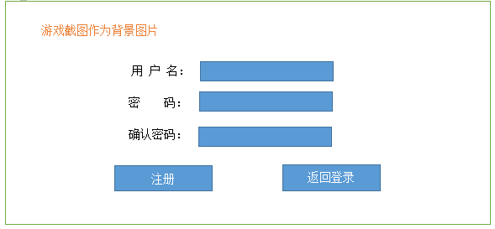

(图2)

1. 界面背景使用游戏内截图作为注册帐号界面的背景图片
2. 注册帐号需要填写全局唯一的用户名，作为登录时使用。每个帐号之间不可以重名。
3. 用户在注册帐号的时候必须输入两次相同的密码，以确认用户没有因为手误而输错密码。
4. 用户点击注册按钮客户端就把帐号信息提交的服务进行注册。
5. 界面的相关提示
   1. 如果未输入用户名： 请输入用户名
   2. 如果用户重名：您输入的用户名已经被使用，请重新输入。
   3. 如果未输入密码： 请输入密码
   4. 如果两次输入密码不一致： 两次输入的密码不一致，请重新输入。
   5. 注册成功后： 恭喜您已经注册成功，请返回登录界面登录。